MISIE
01.04.2021
Temat tygodnia: Wielkanoc
Czwartek: Wielkanocne pisanki
W ramach ćwiczeń porannych ulubiona piosenka Misiów „Gummi miś – zumba”
https://www.youtube.com/watch?v=oGJg1RSOof4
- „Pisanki kraszanki”. Codziennie zaczynamy od piosenki
https://www.youtube.com/watch?v=qKY9oeELKn4

- Nazywanie rzeczy – produktów, które wkładamy do koszyczka wielkanocnego. Zwracanie uwagi, jak powinien wyglądać koszyczek wielkanocny, co i dlaczego powinno się w nim znaleźć. Wspólne umieszczanie w koszyczku pasujące rzeczy (serwetka, pisanki, baranek, chleb, kiełbasa, sól, pieprz, kurczątka, babeczka drożdżowa, zajączek czekoladowy, gałązki borowiny). Jeśli jest taka możliwość, można wykorzystać zamiast obrazków naturalne produkty.
Polecam krótki filmik
https://www.youtube.com/watch?v=3xbxePRP3C4
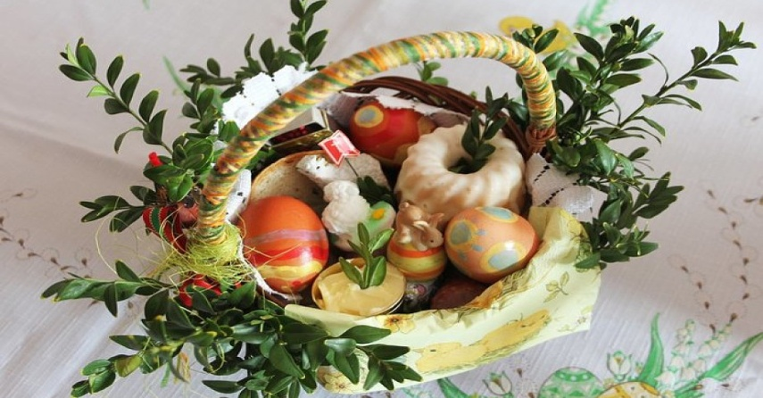

- „ Przygoda wielkanocna.” – opowieść ruchowa- Rodzic opowiada i odpowiednimi ruchami ilustruje opowiadanie. Dzieci go naśladują.

Mały zajączek (dzieci przykucają, przykładają dłonie do głowy – robią uszy zajączka) skakał po łące i zastanawiał się, jaką świąteczną niespodziankę przygotować dla swoich przyjaciół (skaczą w przysiadzie, w różnych kierunkach). Postanowił zrobić dla nich pisanki (naśladują malowanie pisanek). Kiedy były już gotowe, delikatnie poukładał je w wózku (naśladują przenoszenie pisanek w obu dłoniach, z jednego miejsca na drugie). Powoli ciągnął wózek, aby rozwieźć 15 pisanek do swoich kolegów (naśladują ciągnięcie ciężkiego wózka za sznurek). Wózek był ciężki. Zajączek co pewien czas zatrzymywał się, ocierał pot z czoła (naśladują ocieranie potu raz jedną ręką, raz drugą) oraz przeciągał się, aby rozprostować plecy i ręce (przeciągają się). Był już bardzo blisko domku kogucika, kiedy nagle potknął się i przewrócił (naśladują potknięcie się i przewrócenie). Wózek z pisankami przechylił się na bok, a pisanki poturlały się po trawie (turlają się po dywanie w różnych kierunkach). Skorupki pisanek zaczęły pękać. Wykluły się z nich kurczątka (naśladują wykluwanie się kurczątek z jajek). Zajączek przestraszył się i zaczął uciekać (skaczą w przysiadzie), a kurczątka, machając swymi malutkimi skrzydełkami, pobiegły za nim (biegną, machając ugiętymi w łokciach rękami). Kurczątka były jednak malutkie, dlatego szybko się zmęczyły. Przykucnęły więc na trawie (przykucają), aby odpocząć. Tymczasem zajączek opowiadał przyjaciołom o swojej przygodzie, a oni się z niego głośno śmiali (naśladują śmiech). Myślę, że o zajączku nie można powiedzieć, że był odważny – przecież przestraszył się małych kurczątek.
- Po zabawie dzieci mogą wymyślić zakończenie historii, podać swoje propozycje, co mogło się stać z kurczątkami.

- „Śmigus-dyngus”- zabawa rytmiczna – Rodzicu zapoznaj dziecko ze zwyczajem polewania się wodą w poniedziałek wielkanocny.
Dzieci z rodzicem rytmicznie klaszczą i wypowiadają rymowankę:

Śmigus-dyngus! Śmigus-dyngus!
W wielkanocny poniedziałek
Oblewamy się nawzajem.
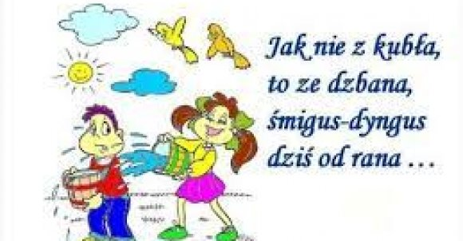

- Malowanie kropli wody – dzieci maczają opuszki palców w niebieskiej farbie. Odbijają palce na kartce tworząc krople wokół dzieci. Chętne dzieci mogą obrazek pomalować lub pokolorować w całości.

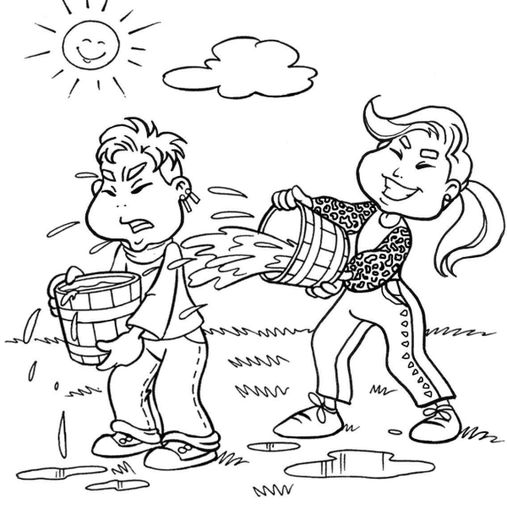

Dzisiaj Prima Aprilis pamiętajcie o zrobieniu psikusa

